LEI Nº 5.237, DE 16 DE DEZEMBRO DE 2013
(Autoria do Projeto: Poder Executivo)
Dispõe sobre a carreira Vigilância Ambiental e Atenção Comunitária à Saúde do Quadro de Pessoal do Distrito Federal e dá outras providências.
O GOVERNADOR DO DISTRITO FEDERAL,
Faço saber que a Câmara Legislativa do Distrito Federal decreta e eu sanciono a seguinte Lei:
CAPÍTULO I
DA CARREIRA
Art. 1º Fica criada a carreira Vigilância Ambiental e Atenção Comunitária à Saúde do Quadro de Pessoal do Distrito Federal.
Art. 2º A carreira Vigilância Ambiental e Atenção Comunitária à Saúde, organizada em classes e padrões, é composta pelos cargos e quantitativos abaixo:
I – agente de vigilância ambiental em saúde: mil e duzentos cargos;
II – agente comunitário de saúde: três mil, trezentos e cinquenta cargos.
Parágrafo único. Aplica-se aos servidores de que trata este artigo o Regime Jurídico dos Servidores Públicos Civis do Distrito Federal, das Autarquias e das Fundações Públicas Distritais.
CAPÍTULO II
DOS CONCEITOS BÁSICOS
Art. 3º Para efeitos desta Lei, considera-se:
I – carreira: conjunto de cargos distribuídos de acordo com sua responsabilidade e sua complexidade;
II – progressão: passagem do padrão em que se encontra o servidor para os subsequentes, dentro da mesma classe, considerando-se o tempo de serviço no cargo ocupado;
III – promoção funcional: mudança do último padrão da classe em que o servidor se encontra para o primeiro padrão da classe imediatamente superior do mesmo cargo;
IV – classe/padrão: posição do servidor na tabela de escalonamento vertical.
CAPÍTULO III
DO INGRESSO NA CARREIRA
Art. 4º O ingresso nos cargos da carreira Vigilância Ambiental e Atenção Comunitária à Saúde dá-se no padrão inicial da terceira classe, mediante concurso público de provas ou provas e títulos, obedecendo-se aos seguintes requisitos de investidura:
I – agente de vigilância ambiental em saúde: apresentar certificado de conclusão do curso de ensino médio expedido por instituição educacional reconhecida pelo órgão próprio do sistema de ensino;
II – agente comunitário de saúde: apresentar certificado de conclusão do curso de ensino médio expedido por instituição educacional reconhecida pelo órgão próprio do sistema de ensino e, conforme regras estabelecidas no edital normativo do concurso, residir na região administrativa em que atuará.
Art. 5º O exercício do cargo de agente de vigilância ambiental em saúde dá-se, exclusivamente, no âmbito do Sistema Único de Saúde – SUS, na Vigilância Ambiental à Saúde do Distrito Federal.
Art. 6º O exercício do cargo de Agente Comunitário de Saúde, nos termos desta Lei, dá-se, exclusivamente, no âmbito do SUS, na Atenção Primária à Saúde do Distrito Federal.
CAPÍTULO IV
DA JORNADA DE TRABALHO
Art. 7º A jornada de trabalho dos servidores da carreira Vigilância Ambiental e Atenção Comunitária à Saúde é de quarenta horas semanais.
§ 1º Em caso de serviço extraordinário, a Secretaria de Estado de Saúde – SES pode instituir quadro de compensação de horas extraordinárias, na proporção de uma hora trabalhada para duas horas de descanso.
§ 2º A realização de horas extraordinárias depende de autorização do Conselho de Políticas de Recursos Humanos – CPRH/DF.
CAPÍTULO V
DAS ATRIBUIÇÕES DOS CARGOS
Art. 8º O agente de vigilância ambiental em saúde tem como atribuição o exercício de atividades de prevenção de doenças e promoção da saúde, mediante realização de ações de campo e visitas domiciliares ou comunitárias, atuando nos programas de saúde ambiental relacionados a fatores biológicos e não biológicos e controle de endemias, zoonoses e outras ações que se façam necessárias desenvolvidas em conformidade com as diretrizes do SUS.
Art. 9º São atribuições gerais do cargo de agente comunitário de saúde, no nível de atuação, o exercício de atividades de prevenção de doenças e promoção da saúde, mediante a realização de ações individuais ou coletivas e visitas domiciliares ou comunitárias desenvolvidas em conformidade com as diretrizes do SUS, sob coordenação ou supervisão de profissional ocupante de cargo de nível superior.
Art. 10. As atribuições específicas dos cargos de agente de vigilância ambiental em saúde e de agente comunitário de saúde são estabelecidas em ato conjunto do titular da Secretaria de Estado de Administração Pública e da Secretaria de Estado de Saúde.
CAPÍTULO VI
DO DESENVOLVIMENTO NA CARREIRA
Art. 11. O desenvolvimento do servidor nos cargos da carreira Vigilância Ambiental e Atenção Comunitária à Saúde dá-se mediante progressão e promoção.
Art. 12. São requisitos essenciais para concessão da progressão:
I – encontrar-se em efetivo exercício;
II – ter cumprido o interstício de doze meses de efetivo exercício no padrão atual.
§ 1º A concessão da progressão da carreira de que trata esta Lei pode ser feita de forma automática.
§ 2º Ocorrendo a automatização prevista no § 1º, tornam-se desnecessárias as publicações relativas à progressão, devendo tal situação constar nos assentamentos funcionais do servidor.
§ 3º Fica garantida a progressão aos servidores em estágio probatório.
Art. 13. Para concessão da promoção funcional, o servidor deve cumprir o interstício de doze meses de efetivo exercício no padrão atual, observado o critério do merecimento, conforme regulamento próprio.
CAPÍTULO VII
DA REMUNERAÇÃO
Art. 14. Os valores dos vencimentos básicos dos cargos da carreira Vigilância Ambiental e Atenção Comunitária à Saúde ficam estabelecidos na forma do Anexo I desta Lei, observadas as datas de vigência nele especificadas.
Art. 15. Fica criada a Gratificação de Titulação – GT, concedida aos integrantes da carreira Vigilância Ambiental e Atenção Comunitária à Saúde e calculada sobre o vencimento básico correspondente ao padrão em que o servidor esteja posicionado, nos percentuais e condições a seguir:
I – quinze por cento, no caso de o servidor possuir curso de especialização com carga horária mínima de trezentos e sessenta horas;
II – dez por cento por conclusão de curso graduação;
III – oito por cento no caso de o servidor possuir curso de aprimoramento profissional, com carga horária mínima de oitenta horas.
§ 1º Os diplomas ou certificados previstos nos incisos I e II só são considerados quando devidamente reconhecidos pelo Ministério da Educação.
§ 2º A Secretaria de Estado de Saúde deve estabelecer os critérios a serem utilizados para concessão da GT de que trata este artigo.
§ 3º A GT não pode ultrapassar o percentual de trinta por cento do vencimento básico.
§ 4º A GT é concedida no mês subsequente ao do requerimento apresentado pelo servidor.
§ 5º O diploma ou o certificado apresentado para fins de percepção da GT não podem ser utilizados novamente visando à concessão de outra vantagem.
Art. 16. Além do vencimento básico e das vantagens previstas nesta Lei, podem ser concedidas ao servidor da carreira Vigilância Ambiental e Atenção Comunitária à Saúde outras parcelas estabelecidas em legislação específica.
Art. 17. Os recursos repassados pelo Ministério da Saúde destinados a custear despesas de pessoal dos servidores integrantes da carreira de que trata esta Lei são utilizados pelo Governo do Distrito Federal na composição remuneratória dessa carreira.
CAPÍTULO VIII
DA REMOÇÃO
Art. 18. A remoção dos servidores da carreira Vigilância Ambiental e Atenção Comunitária à Saúde seguem os critérios gerais da Lei Complementar nº 840, de 23 de dezembro de 2011, e os demais atos normativos da SES.
§ 1º No caso do servidor integrante do cargo de agente comunitário de saúde que comprovar alteração de domicílio para região administrativa diversa daquela onde está em exercício, a remoção é condicionada à existência de vaga.
§ 2º Excluem-se do disposto no § 1º as vagas para as quais haja candidato aprovado em concurso público para aquela região administrativa.
CAPÍTULO IX
DAS DISPOSIÇÕES GERAIS
Art. 19. Para o exercício do cargo de agente comunitário de saúde, o servidor deve residir na região administrativa em que atua.
Art. 20. Os atuais agentes de vigilância ambiental em saúde e os agentes comunitários de saúde pertencentes à Tabela Especial de Emprego Comunitário do Distrito Federal podem, mediante manifestação expressa, de caráter irretratável e irrevogável, em até noventa dias após a publicação desta Lei, fazer opção para integrar a carreira Vigilância Ambiental e Atenção Comunitária à Saúde, na forma do Anexo II.
§ 1º Nos casos de afastamentos e licenças legais, a opção pode ser feita até o primeiro dia subsequente ao seu término.
§ 2º Somente pode valer-se dos termos deste artigo o agente de vigilância ambiental em saúde e o agente comunitário de saúde que tenha convalidado sua participação em processo seletivo ou concurso público na forma do art. 198, § 4º, da Constituição Federal e do art. 2º, parágrafo único, da Emenda Constitucional nº 51, de 14 de fevereiro de 2006, bem como os que cumpriram os requisitos previstos no art. 37, II, da Constituição Federal.
§ 3º Os agentes de vigilância ambiental em saúde e os agentes comunitários de saúde que não façam opção permanecem na Tabela Especial de Emprego Comunitário do Distrito Federal, submetidos ao regime da Consolidação das Leis do Trabalho e no quadro em extinção.
Art. 21. O valor do auxílio-alimentação e do auxílio-creche dos atuais agentes de vigilância ambiental em saúde e os agentes comunitários de saúde pertencentes à Tabela Especial de Emprego Comunitário do Distrito Federal é o mesmo concedido aos servidores regidos pela Lei Complementar nº 840, de 2011.
§ 1º Os valores superiores àqueles especificados neste artigo passam a ser pagos na forma de parcela de complementação, denominadas PC-ALIM e PC-CREC, respectivamente.
§ 2º As parcelas de complementação de que trata o § 1º são absorvidas por aumentos no valor de que trata o caput.
Art. 22. Aos ocupantes dos cargos da carreira de que trata esta Lei é devida indenização pelo uso de veículo próprio para desempenho de suas funções, de acordo com critérios e formas a serem definidos pelo Conselho de Políticas de Recursos Humanos – CPRH.
§ 1º Enquanto não são definidos critérios de concessão da indenização fica mantido o pagamento na forma da metodologia de cálculo atual.
§ 2º No prazo de sessenta dias a contar publicação desta Lei, o CPRH estabelecerá os critérios a serem utilizados para concessão da indenização de que trata este artigo.
Art. 23. Nenhuma redução de remuneração pode resultar da aplicação desta Lei, sendo assegurada, na forma de Vantagem Pessoal Nominalmente Identificada – VPNI, a parcela correspondente à diferença eventualmente obtida, a qual é atualizada exclusivamente pelos índices gerais de reajuste dos servidores públicos distritais.
Art. 24. As despesas decorrentes da aplicação desta Lei correm à conta das dotações orçamentárias do Distrito Federal.
Art. 25. Esta Lei entra em vigor na data de sua publicação, observadas as vigências que especifica.
Art. 26. Ficam revogadas as disposições em contrário, em especial:
I – a Lei nº 3.716, de 9 de dezembro de 2005;
II – a Lei nº 3.870, de 16 de junho de 2006;
III – a Lei nº 4.017, de 21 de setembro de 2007;
IV – a Lei nº 4.039, de 31 de outubro de 2007;
V – o art. 2º da Lei nº 4.203, de 5 de setembro de 2008;
VI – os arts. 4º, 5º e 8º da Lei nº 4.440, de 15 de dezembro de 2009.
Brasília, 16 de dezembro de 2013
126º da República e 54º de Brasília
AGNELO QUEIROZ
Este texto não substitui o publicado no Diário Oficial do Distrito Federal, de 17/12/2013.
ANEXO I
TABELA DE VENCIMENTOS
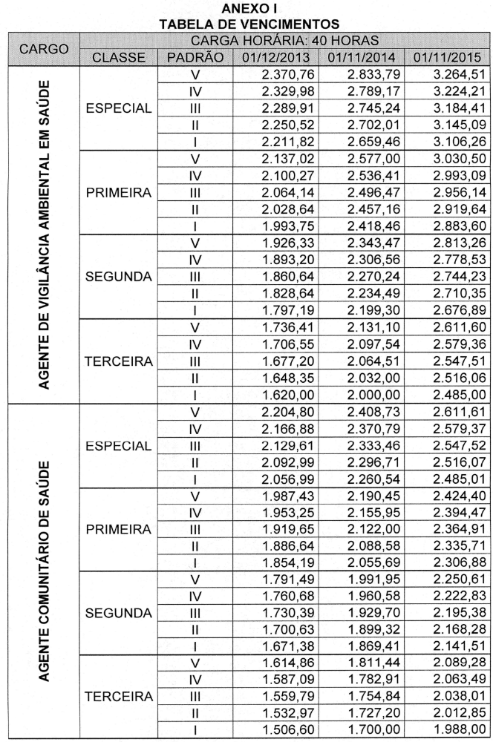

ANEXO II
TABELA DE ESCALONAMENTO
